***UNIVERSIDAD TECNOLÓGICA DE PEREIRA***

***PROGRAMA DE INGENIERÍA ELÉCTRICA***

***CIRCUITOS ELECTRICOS II.***

**Unidad 1. RESPUESTA ESTACIONARIA DE CIRCUITOS SIMPLES CON EXCITACIONES SINUSOIDALES POR EL MÉTODO FASORIAL.**

**Números complejos**

Los números complejos son una extensión de los números reales. Los números complejos incluyen todas las raíces de los polinomios, a diferencia de los reales. Todo número complejo puede representarse como la suma de un número real y un número complejo.

En matemáticas, pueden ser considerados como puntos del plano: el plano complejo.

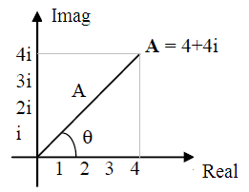

Representaciones

$A=Ae^{jθ}: En forma exponencial$.

$A=A∠θ:En forma polar$.

$A=A\cos{θ}+jsenθ :En forma rectangular$.

Donde :

$A:$ Número complejo. (En negrilla)

$A$: Magnitud del número complejo (|**A**| = A).

$θ:$ Ángulo barrido desde el eje real positivo.

$j:$ Componente unitaria del eje complejo.

PROPIEDADES UTILES DE NÚMEROS COMPLEJOS

Sea $A=a_{1}+jb_{1};B=a_{2}+jb_{2}$

|  |  |
| --- | --- |
| Como pasar de rectangular a forma polar. $$A=\sqrt{a_{1}^{2}+b_{1}^{2}}∠\arctan\left(\frac{b_{1}}{a_{1}}\right)=A∠θ_{A}$$ NOTA: Debe fijarse en el cuadrante para verificar el ángulo correcto. | Como pasar de polar a rectangular  Si $A= A∠θ_{A}$ $$A=A\cos\left(θ\right)+jAsen\left(θ\right)$$ |
| Suma de complejos: $$C= A+B=\left(a_{1}+jb_{1}\right)+(a_{2}+jb_{2})$$ $$C=\left(a_{1}+a_{2}\right)+j(b_{1}+b_{2})$$ | Propiedad del índice complejo. $$1∠90=j$$ $$j*j= -1$$ $$1∠90*1∠90=1∠180= -1∠0=-1$$ $$\frac{1}{j}= -j$$ |
| Multiplicación de números complejos: $$C= A*B=\left(A∠θ_{A}\right)\left(B∠θ_{B}\right)$$ $$C=\left(A.B\right)∠{(θ}_{A}+θ_{B})=C∠θ_{C}$$ | División de números complejos $$C=\frac{A}{B}=\frac{\left(A∠θ_{A}\right)}{\left(B∠θ_{B}\right)}=\left(\frac{A}{B}\right)∠{(θ}_{A}-θ_{B})=C∠θ_{C}$$ |
| Conjugado de un número complejo: $$A^{*}={\left(A∠θ_{A}\right)}^{*}=A∠{-θ}_{A}$$ $$A^{*}={\left(a_{1}+jb_{1}\right)}^{*}=a_{1}-jb_{1}$$ | Negativo de un número complejo  Si $A=a_{1}+jb_{1}$ Entonces $\left(–A\right)=- a_{1}-jb_{1}$ Si $A= A∠θ_{A}$ Entonces $\left(–A\right)=-A∠θ_{A}= A∠(θ_{A}±180)$ |

PROPIEDADES TRIGONOMETRICAS UTILES

|  |  |
| --- | --- |
| $$\cos\left(θ±180\right)= -cos(θ)$$ $$\operatorname{sen}\left(θ±180\right)= -sen(θ)$$ | $$\cos\left(θ±90\right)= ∓sen (θ)$$ $$\operatorname{sen}\left(θ±90\right)= ±cos(θ)$$ |

$$Acos\left(ωt\right)+Bsen\left(ωt\right)=Csen\left(ωt+θ\right);C= \sqrt{A^{2}+B^{2}}; θ=\operatorname{atan}\left(\frac{B}{A}\right)$$

Consejo: Cuando se suman o se restan es mejor tenerlos en rectangular.

Cuando se multiplican o dividen es mejor tenerlos en polar.

**Ejemplo 01:** Sea $A= 3∠{10}^{o} ; B=2∠-{30}^{o}; C=3+2j$

a) Hallar $D=A+B*C$

Desarrollo:

$$D=A+B*C= 3∠{10}^{o}+\left(2∠-{30}^{o}\right)*\left(3+2j\right)= 3∠{10}^{o}+\left(2∠-{30}^{o}\right)*\left(3.6∠33.7\right)$$

$$=3∠{10}^{o}+2*3.6∠\left(-{30}^{o}+33.7\right)= 3∠{10}^{o}+7.2∠-{3.7}^{o}$$

$$3\cos\left(10\right)+j3\operatorname{sen}\left(10\right)+7.2\cos\left(-{3.7}^{o}\right)+j7.2\operatorname{sen}\left(-{3.7}^{o}\right)$$

$$=2.95+0.52j+7.18+j0.46=\left(2.95+7.18\right)+j\left(0.52+0.46\right)= 10.13+j0.98$$

b) Hallar $E=conj\left(D\right)= D^{*}$

Desarrollo:

$$E= D^{*}={(10.13+j0.98)}^{*}=10.13-j0.98$$

**Ejemplo 02:** Sea $V= 3∠{10}^{o} ; I=2∠-{30}^{o}; Z=3+2j$

Hallar: $I_{x}=\frac{V}{Z}+I*j2$

Desarrollo:

$$I_{x}=\frac{V}{Z}+I*j2= \frac{{3∠10}^{0}}{3+j2}+\left(2∠-{30}^{o}\right)*j2=\frac{{3∠10}^{0}}{(3.6∠{33.7}^{o})}+\left(2∠-{30}^{o}\right)*(2∠{90}^{o})$$

$$I_{x}=\left(\frac{3}{3.6}\right)∠\left(10-33.7\right)+\left(2*2)∠(-30+90\right)=0.83∠-23.7+4∠60=4.17∠48.6°$$

**Ejemplo 03**: Sea $x\left(t\right)= -5\operatorname{sen}\left(100t-50\right)$.

Exprese $x\left(t\right)$ en forma de una función coseno.

Desarrollo:

Utilizando la identidad trigonométrica: $\cos\left(θ±90\right)= ∓sen (θ)$

Si se tiene una función (-seno), y se desea una función +coseno, entonces se suma 90.

Entonces: $x\left(t\right)= 5\cos\left(100t-50+90\right)=5cos⁡(100t+40)$

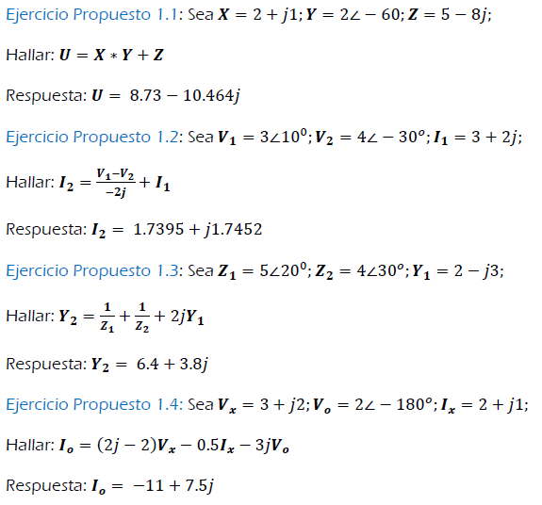

**SISTEMA DE ECUACIONES COMPLEJO DE PRIMER ORDEN**

Las variables y los términos de la ecuación pueden ser complejos.

**Ejemplo** **01**: Determine: $I_{A} e I_{B}$**.**

$$\left(1+j0.5\right)I_{A} +2jI_{B}=2 \\ {2jI}_{A}- (3-1j)I_{B}=0$$

Desarrollo: Se puede usar cualquier método de solución de ecuaciones lineales.

Usando el método de Cramer.

$$I_{A}= \frac{\left|\begin{matrix}2 & 2j \\ 0 & - (3-j)\end{matrix}\right|}{\left|\begin{matrix}\left(1+0.5j\right) & 2j \\ 2j & - (3-j1)\end{matrix}\right|}= \frac{-2*(3-1j)}{-\left(1+0.5j\right)*\left(3-1j\right)-(-4)}=\frac{-6+2j}{0.5-0.5j}= -8-4j$$

$$I_{B}= \frac{\left|\begin{matrix}\left(1+0.5j\right) & 2 \\ 2j & 0\end{matrix}\right|}{\left|\begin{matrix}\left(1+0.5j\right) & 2j \\ 2j & - (3-j)\end{matrix}\right|}= \frac{-4j}{-\left(1+0.5j\right)*\left(3-1j\right)-(-4)}=\frac{-4j}{0.5-0.5j}=4-4j$$

O en forma matricial:

Sea $A= \left[\begin{matrix}\left(1+0.5j\right) & 2j \\ 2j & - (3-j1)\end{matrix}\right];b=\left[\begin{matrix}2 \\ 0\end{matrix}\right];Solución \left[\begin{matrix}I_{A} \\ I_{B}\end{matrix}\right]=inv\left(A\right)*b= \left[\begin{matrix}-8-4j \\ 4-4j\end{matrix}\right]$

**Ejercicio propuesto 01:** Determine: $V_{a} y V_{b}$**.**

$$\left(0.5+2j\right)V_{a} +3jV_{b}=2+j \\ {3jV}_{a}+ (5-2j)V_{b}=0$$

Solución:

$$\left[\begin{matrix}V_{a} \\ V_{b}\end{matrix}\right]= \left[\begin{matrix}0.607-0.288j \\ -0.023-0.373j\end{matrix}\right]V$$

**Ejercicio propuesto 02:** Determine: $I_{1} y I_{2}$**.**

$$\left[\begin{matrix}8+j8 & j2 \\ j2 & 4-4j\end{matrix}\right]\left[\begin{matrix}I_{1} \\ I_{2}\end{matrix}\right]=\left[\begin{matrix}j50 \\ -j30\end{matrix}\right]$$

Solución:

$$\left[\begin{matrix}I_{1} \\ I_{2}\end{matrix}\right]= \left[\begin{matrix}{3.6∠55}^{0} \\ {6.12∠-35.22}^{0}\end{matrix}\right]$$